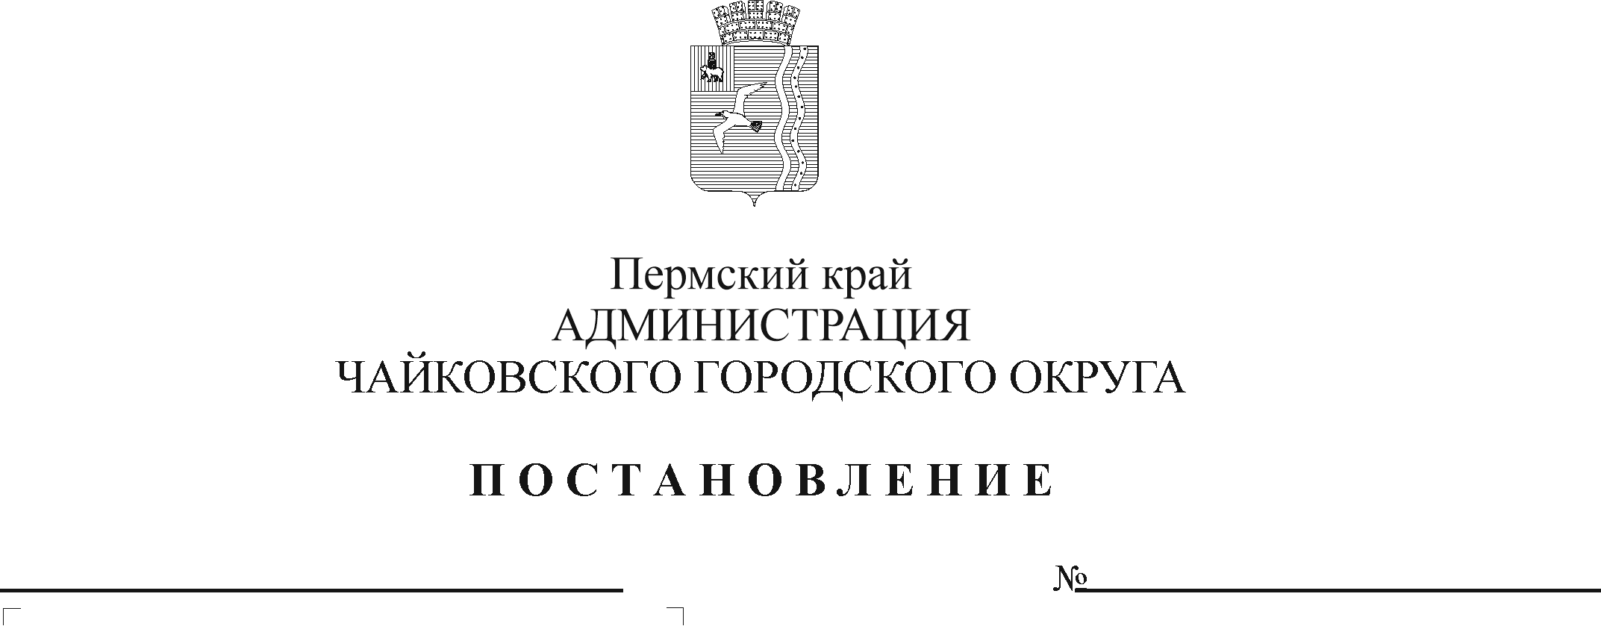
О внесении изменений в раздел 2 административного регламента предоставления муниципальной услуги «Выдача градостроительного плана земельного участка», утвержденного постановлением администрации города Чайковского от 17.05.2019 № 972

В соответствии с Федеральным законом от 27 июля 2010 г. № 210-ФЗ «Об организации предоставления государственных и муниципальных услуг», Федеральным законом от 6 октября 2003 г. № 131-ФЗ «Об общих принципах организации местного самоуправления в Российской Федерации», на основании Устава Чайковского городского округа
ПОСТАНОВЛЯЮ:
- Внести в раздел 2 «Стандарт предоставления муниципальной услуги» административного регламента предоставления муниципальной услуги «Выдача градостроительного плана земельного участка», утвержденного постановлением администрации города Чайковского от 17 мая 2019 г. № 972 (в редакции постановлений администрации Чайковского городского округа от 10.12.2019 № 1939, от 20.02.2020 № 169, от 03.08.2020 № 687, от 05.02.2021 № 89), следующие изменения:
1.1. после пункта 2.4.4. дополнить пунктом 2.4.5. следующего содержания:
«2.4.5 предоставления на бумажном носителе документов и информации, электронные образцы которых ранее были заверены в соответствии с пунктом 7.2 части 1 статьи 16 Федерального закона от 27.02.20210 № 210-ФЗ, за исключением случаев, если нанесение отметок на такие документы либо их изъятие является необходимым условием предоставления муниципальной услуги, и иных случаев, установленных федеральными законами.»;
1.2. абзац двадцатый пункта 2.7. изложить в следующей редакции:
«Постановлением администрации Чайковского городского округа от 2 ноября 2021 г. № 1136 «Об утверждении Правил разработки и утверждения административных регламентов предоставления муниципальных услуг».
- Опубликовать постановление в газете «Огни Камы» и разместить на официальном сайте администрации Чайковского городского округа в сети «Интернет».
- Постановление вступает в силу после его официального опубликования.

Глава городского округа-
глава администрации
Чайковского городского округа Ю.Г. Востриков

